"Когда Хреновое милее Милана". Почему лауреат Пушкинского конкурса переехала из Италии в Россию
05.04.2018
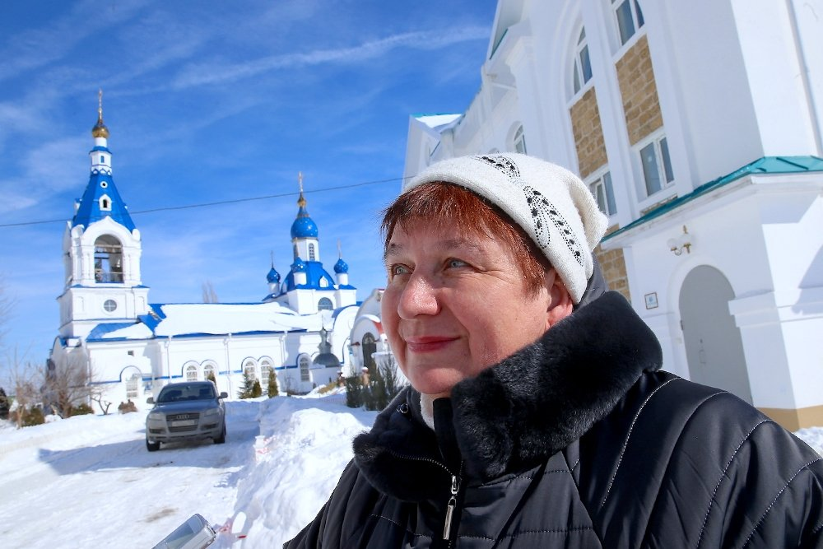
В Милане - плюс 15, солнце, в "Ла Скала" играют "Орфея и Эвридику". А в деревне Хреновое - дожди. И Елена Фролова, лауреат Международного Пушкинского конкурса для зарубежных русистов, проводящегося "Российской газетой" совместно с Правительством Москвы, только что вернувшаяся на родину из Италии, где 14 лет учила русскому, меряет лыжами свой огромный огород. Мечтает превратить его в газон с альпийской горкой. Дело уже начато: из осевшего сугроба торчит макушка крошечной сосны, которая будет имитировать скальную флору. Альпинарий эффектно смотрится с небольшим прудом. Может, и зря сын с мужем все-таки закопали яму посреди участка, где много лет назад, еще до отъезда в Милан, Михаил хотел разводить высокоприбыльные, как обещал мерчендайзер, грибы-вешенки?

Это история про то, что для всех наступает время собирать камни. И Хреновое - не просто деревня с экстравагантным названием, случайно подвернувшаяся под возвращение. Это родовое гнездо Михаила. За речкой Усманкой, когда-то зараставшей непроходимым хреном (внимание: ударение в слове Хреновое падает на третий слог), начинается знаменитое "Дикое поле". Оттуда в середине XVII века наскакивали крымские татары. Дважды жгли Хреновое, но оно оказалось живучим. Впрочем, в удушливое лето 2010-го опять погорело, потеряв 30 домов.

При всей любви к родному селу и его богатой истории мало кто из местных понимает вернувшихся "итальянцев", считают их поступок в общем-то неадекватным. И дело, конечно, не в том, что там - "Ла Скала" и Пинакотека Брера, а здесь из культурной программы - День села и Пасха в клубе. Встречая Лену на разъезженной деревенской дороге, хорошо если кто-то из соседок просто пошутит "Чао-чао!" А бывает, что по-бабьи зло и потроллит: "Ну что, наелись спагетти?"

Особенно изумляются их возвращением в медицинских учреждениях, где Миша, после тяжелых операций в Италии, оформляет инвалидность... Лена не заморачивается местным скептицизмом и ничего никому не собирается доказывать. Дом на европейский манер облицевали бежевым камнем. Изгородь сделали. Невысокую, "деликатную, но достойную".

"Каждый цветочек, снежинка, соринка - свое!" - ставит "неадекватным" соседям "пятерку" разве что Мария Ивановна Сафонова, 50 лет педстажа. Марьванна, так зовут ее ученики из местного коррекционного интерната, - сама женщина неординарная. Хоть и ровесница ухоженной Маризе (хозяйке дома, где Лена с Мишей жили в Италии), на двух палках-костылях ворочает снегоуборочной лопатой: снег в этом году и в Воронежской области до окон. Летом без мужской помощи справляется с бесконечно прущей из жирной земли травой. Она коренная хреновчанка. Воспитывает подрастающее поколение даже на пенсии. А кто ж еще? Если детский сад закрыли, дорога до городских кружков дорогая, а у местных отцов есть привычка по пьянке лишиться водительских прав? "Я соседскому парню приказываю (ведь первый раз будет голосовать): люби село, встань по утру, на выборы иди. Ты теперь будешь коренной, а Хреновое - родина твоя", - с какой-то ласковой фольклорной ритмикой излагает свое понимание патриотизма в связи с возвращением соседей Мария Ивановна.

Она хорошо помнит чуть-чуть, может быть, присочиненные рассказы своей матери о владельце усадьбы в Хреновом (теперь там интернат), знаменитом Андрее Петровиче Киселеве. Авторе достопамятных серой "Алгебры" и бежевой "Геометрии", по которым учились все, кто ходил в школу до начала 70-х минувшего века. Про то, что называла его "барином". И как он грамотному дедушке привозил из города кипу газет и журналов.Управляющий Киселева и лампу для импровизированной избы-читальни организовал, и занавески - "розовые в синий цветочек". И антоновку велел в деревне посадить: "Как же детки без яблонь!". Этот сад до сих пор жив. От близости к такой культуре и такого градуса любви к родному стала Мария учительницей.

Между прочим, призывы вернуться "к Киселеву" с его точностью, простотой и сжатостью раздаются с периодичностью ЕГЭ. Марьванна их поддерживает. Как выясняется, хороших педагогов не так уж и много, а таких как учитель Воронежского реального училища Киселев, единицы.

Русский салат по-милански

"Синьора просила, похороните, тогда уезжайте", - на маленькой кухоньке в Хреновом хозяйка, прежде чем подогреть фирменные беляши, предлагает сварить капучино. - Тебе посыпать корицей или, как любят итальянцы, какао?" Если честно, она не в восторге от специфической и малоизвестной в России миланской кухни ("Мясной бульон и овощи - это праздничное блюдо! Фаршированные яйца - верх мечтаний!"), не без удовлетворения сообщает, что итальянцы оценили и непонятную им "шубу", и "русский салат", и беляши.

Включает скайп, пока там что-то крутится и мигает, успевает рассказать, что созванивается с бывшей хозяйкой очень часто, за 14 лет в Италии сроднились. Та плачет, может, от свойственной всем итальянцам сентиментальности, может, искренне скучает. На экран является дама элегантного возраста. Это 83-летняя Мариза. Лена разговаривает, Миша потихоньку переводит: "Сiao, Мариза! Сome stai? (Как дела?)" - "Ti bacio, penso a te spesso, Лена!" (Я целую тебя, думаю о тебе часто-часто.)"

- Я ни разу не пожалела, что мы уехали домой, - возвращается к нашей теме. - Муж чувствовал себя все хуже, и я поняла, что однажды я просто не смогу его привезти на родину... Мы там жили очень хорошо, все удобно и под рукой (учителя итальянского приходили на дом), чисто и сытно, помогали дочке, дом достроили в Хреновом. И "второго сорта" мы не были, нет. Мы были "чужие". Или они нам "чужие"...

- А что это значит, "чужие"?

- Ну вот мы часто разговаривали с Даниэлой, дочкой хозяйки, о культуре, о разнице культур. Она интеллигентная, знает несколько языков. Я объясняю: у нас дети в школе встают, приветствуя взрослых. Так принято: ребенок, если он хорошо воспитан, должен встать. Даниэла: "Это фашизм!". Говорим "спасибо" после обеда. "Еще чего не хватало? Это же так вполне естественно накормить гостя, зачем благодарить?" Руку подать, выходя из трамвая? - "Это унижение". Так я и не уяснила, в чем ценность этих "европейских ценностей". На одной из конференций педагог русской школы в Финляндии рассказывала, что они учат по учебникам, где "отменили" мужской и женский род. И буквы только печатают. Такие "мелочи" напрягают. И ощущение чуждости все накапливается.

В зоне любви - афганцы и кришнаиты

Фролова - человек деятельный. Она вернулась из Италии, где была успешным педагогом, давала открытые уроки для зарубежных русистов, не для того, чтобы смотреть в окно. Хотя бывает, ночью встанет и не может наглядеться на уголок горизонта между соседским домом и дорогой. "Не верю, что все это наше! Можем пользоваться, дышать, радоваться всему, - и добавляет, не увидев, а почувствовав сомнение, - ну неужели не понятно? У нас дома никогда не было, и родина - только издали"!

Лена с Мишей познакомились у памятника Ленину в райцентре. Знаковое по советским временам место для свиданий с дальним прицелом. "Туфли, как у Остапа Бендера, голубые джинсы, - в общем, влюбилась"... И поехало: Венгрия, Афганистан, Ливия (брат Каддафи служил с Мишей в одной эскадрильи), Забайкалье... С новыми перестроечными реалиями в семью кадрового военного пришли не только денежные трудности, но и болезнь дочки. Нужно было заключать контракт, у ребенка астма. Пришлось уволиться. "Работы не было. Пошли торговать на рынок: в одном ряду учителя, военные, врачи... - как будто даже весело рассказывает Лена. - Это был наш фронт единомышленников по выживанию". Но тут и Михаил заболел тяжелейшей формой ревматоидного артрита. Когда уж совсем приперло, а в семье настала выжимающая последнюю копейку пора "абитуры", вдруг нашелся выход: "Приехала погостить моя сестренка, которая работала в Италии, и говорит: "Лена, попробуй, помогу". Стали жить у пожилой пары. Лена преподавала, муж помогал старику с Альцгеймера...

Михаил водит машину хорошо, но все же не так, как до болезни: суставы болят и сидеть долго нельзя, нужен отдых лежа. Жена у него за штурмана. Цель поездок - воины-интернационалисты Новоусманского района. Новый проект неугомонной Лены - книга "Как живете, афганцы?". И для Миши, который имеет медаль "Воину-интернационалисту от благодарного афганского народа", - это дело чести. Пусть и по-другому сейчас смотрит на операцию СССР в Афганистане. Деятельная "итальянка" раздобыла списки участников боевых действий, их в районе 141 человек, звонит каждому, выясняет, как живет, чем помочь, где воевал. Поговорила с председателем Общества афганцев, обратилась к новому районному главе. Тому идея понравилась, только уточнил: "Давайте смету на книгу". Пока собирает материал, а в голове уже крутится - фильм! Рассказы про "Афган"! "Время летит быстро, и парни конца 70-х (в том числе и Миша мой) уже ветераны, уже история"... Как так кино снимать? А дочка поможет, она при храме ведет с детишками занятия по тележурналистике.

"В итальянских школах потихоньку отказываются от прописей... Но это не в русской традиции", - мы идем к новому, похожему на аквариум, зданию сельской администрации, где Фроловой выделили место для занятий с дошкольниками. Статистика полугода невеселая: было 10 учеников, осталось четверо, среди них девочка из оригинальной семьи местных кришнаитов. Пушкинский лауреат учит "подготовишек" три раза в неделю: чтению, письму, счету. Играют в театр. Любимая сказка - Буратино-Пиноккио... Этот жизнелюбивый даже на дне болота с пиявками персонаж - какой-то даже "пунктик" у Лены... В доме целая коллекция книжек про деревянного человечка, русских, итальянских, арабских. На свои собственные деньги купила детскую мебель. И занимается практически бесплатно, но даже этот минимум, который уходит на пособия, развивающие игры и материалы, деревенским не поднять. "Занятие стоит 100 рублей, а люди бедные, они на эти деньги хлеба бы на три дня купили", - на этом месте Елена Куприяновна точку не ставит, ищет варианты решения проблемы в сельсовете.

В одном полку с итальянскими партизанами

В Галерее Виктора Эммануила II, куда некоторые наши туристы ходят за туалетами Gucci, Prada или Louis Vuitton, Фроловы-Землянухины (фамилия Миши), конечно, были. Поскольку - это архитектурный шедевр. Гуляли по городу и на неделях Высокой моды, когда улицы перекрывают и можно увидеть известных манекенщиц. Но внутри итальянского общества жизнь имеет мало отношения к подиуму. Даниэла часто повторяет, что "дольче-габбаны" не для людей, а нормальные миланцы одеваются на мercato, по-русски - на базаре. Большинство предпочитает европейскую "униформу": брюки, куртки, свитера.

"Ярко одеваться неуместно что ли, - объясняет бывшая "итальянка", - и хочется тут же выбросить все разноцветные кофты. - Милан - индустриальный город, не курортный". Вкус к "неброскому" и уместному" переехал с Леной в Хреновое: небрежно надвинутая шапка-бини, пуховик цвета мокрый асфальт и утепленные кроссовки...

Это стиль знаменитых внеклассных мероприятия частной русской школы "Гармония", например, акции "Бессмертный полк", которую организовала Фролова. Составила сценарий, русских мамаш послала на сайт "Народ.ру" за архивами о воевавших прадедушках. Собрались и под марш "Прощание славянки" пошли вокруг школы! "Вдруг видим: к нам присоединились итальянские партизаны с огромными плакатами "Армато инноморато" ("Бессмертный полк")".

Школу "Гармония", говорит гордо, мы создавали с нуля! "Трудно было. Разделили детей на группы говорящих и не говорящих по-русски. Теперь они получают аттестаты российского образца. Ездят в Рим в школу при посольстве и сдают экзамены".

Не могу не спросить: не мешали русскому учить? В период санкций и прочего? Отвечает - это миссия, приложение душевных и материнских сил. "Детям знаний взять неоткуда. Пришлось разубеждать их, что в космос первыми не американцы полетели и войну выиграли не только они".

- А что итальянцы на стороне Гитлера воевали, не приходилось рассказывать?

- В Италии об этом, конечно, никто громко не кричит, но в школе констатируют: знать историю обязательно надо. Чуть громче об этом говорят итальянские партизаны, которые еще живы и приходят на кладбище "Маджоре", где покоятся и советские воины.

Сказать, что тема войны и двойственной роли страны закрыта в Италии, нельзя. На блошиных рынках можно купить копии старых журналов, которые пользуются большим спросом у молодых. Лена с мужем привезли домой таких целую пачку. В стиле карикатур Кукрыниксов на обложках Гитлер и Сталин с подписью "Нацистско-советский пакт" или красноармеец со зверским выражением и подпись: "Захват Польши. Катынь". Знакомые итальянцы, рассказывает Михаил, воспринимают трагедию войны как-то со стороны, иногда и через призму ущемления собственного комфорта: "Мы говорили об этом с Маризой, она девочкой ходила, например, смотреть, как после расстрела итальянскими партизанами в Милане на площади Лорето вешали тело Муссолини. Она и Гитлера видела живьем. И как расстреляли женщину за связь с фашистами. Как американские самолеты бомбили Милан, а заводы берегли. Но самое грустное воспоминание о войне, что не было сыра горгонзола: "Папа ездил на немецкие заводы работать и привозил сыр".

...Один модный режиссер коротко и емко ответил на вопрос, кого можно считать патриотом. Того, кто в меру сил вкладывает в свою страну, чтобы она развивалась. "Итальянцы" в Хреновом соответствуют этой формуле абсолютно.

Пушкинский конкурс для учителей русского языка проводится «Российской газетой» совместно с Правительством Москвы при поддержке Россотрудничества.

Пушкинская премия была учреждена, как своеобразная ежегодная грантовая поддержка для учителей русского языка зарубежья. К настоящему времени в конкурсе приняли участие более 6 тысяч человек из 30 стран, 800 преподавателей стали лауреатами, побывали в Москве.

Жюри определяет 50 лауреатов, имена которых по традиции становятся известны 6 июня — в день рождения А. С. Пушкина. В начале сентября победители приглашаются на торжественную церемонию в Москву.

Текст: Елена Новоселова, Фото: Аркадий Колыбалов, "Российская газета"

Адрес страницы: http://mosds.mos.ru/presscenter/news/detail/7242818.html
ГКУ города Москвы «Центр гуманитарного и делового сотрудничества с соотечественниками за рубежом - Московский дом соотечественника»

